|  |
| --- |
| МИНОБРНАУКИ РОССИИ |
| *Федеральное государственное бюджетное образовательное учреждение высшего образования* ***«МИРЭА – Российский технологический университет»***  **РТУ МИРЭА** |

Институт Информационных технологий (ИТ)

Кафедра Математического обеспечения и стандартизации информационных технологий (МОСИТ)

| **ОТЧЕТ ПО ПРАКТИЧЕСКОЙ РАБОТЕ № 1** |
| --- |
| **по дисциплине** |
| **«Тестирование и верификация программного обеспечения»**  **Тема: «Тестирование программного продукта методом чёрного ящика»** |

| Выполнил студент группы ИКБО-42-23 | _Голев С.С_ |
| --- | --- |
| Принял | Чернов Е.А |

| Практическая работа выполнена | «__»_______2025 г. | *(подпись студента)* |
| --- | --- | --- |
|  |  |  |
| «Зачтено» | «__»_______2025 г. | *(подпись руководителя)* |

# СОДЕРЖАНИЕ

ЦЕЛЬ РАБОТЫ 3

1. ТЕХНИЧЕСКОЕ ЗАДАНИЕ ПРОГРАММНОГО ПРОДУКТА 4

2. ОШИБКИ В ПРОГРАММНОМ ПРОДУКТЕ 8

3. ТЕХНИЧЕСКОЕ ЗАДАНИЕ ПРОГРАММНОГО ПРОДУКТА ДРУГОЙ КОМАНДЫ 13

4. ДОПОЛНИТЕЛЬНАЯ ДОКУМЕНТАЦИЯ ПРОГРАММНОГО ПРОДУКТА ДРУГОЙ КОМАНДЫ 17

5. НАЙДЕННЫЕ ОШИБКИ 19

ЗАКЛЮЧЕНИЕ 22

# 

# ЦЕЛЬ РАБОТЫ

Цель работы: знакомство с процессом тестирования программного обеспечения, включая подготовку технической документации, выявление ошибок и их документирование. Развитие навыков командной работы при тестировании программного продукта.

Состав команды: Голев С.С., Кульпин Е.А., Матяшов В.В., Петров В.Ю.

# 

# 

# 1. ТЕХНИЧЕСКОЕ ЗАДАНИЕ ПРОГРАММНОГО ПРОДУКТА

**1. Введение.**

Программное изделие представляет собой веб-приложение для практического изучения методов Теории принятия решений (ТПР).

Область применения — предоставление пользователям (студентам, преподавателям и исследователям) интерфейса для изучения теоретических основ и решения задач по следующим методам:

* транспортная задача;
* метод анализа иерархий (МАИ);
* метод Парето.

Приложение не требует регистрации и аутентификации, пользователь может сразу перейти к изучению теории или решению задач.

**2. Основания для разработки**

2.1. Функциональное назначение

Программное изделие предназначено для выполнения следующих функций:

* предоставление теоретического материала по выбранному методу (транспортная задача, Парето, МАИ);
* выполнение практических расчетов и получение пошагового решения;
* возможность изменять входные данные и пересчитывать решение.

2.2. Эксплуатационное назначение

Программное приложение предназначено для индивидуального использования студентами и преподавателями при изучении Теории принятия решений. Эксплуатация осуществляется через любой современный веб-браузер.

**3. Требования к программе или программному изделию**

3.1. Требования к функциональным характеристикам

3.1.1. Состав выполняемых функций

Стартовое меню: выбор метода (транспортная задача, Парето, МАИ).

Теория: отображение справочного материала по каждому методу (основные определения, алгоритмы).

Практика:

* *Транспортная задача*: ввод матрицы стоимостей, запасов и потребностей; автоматическое решение задачи с пошаговым отображением; вывод оптимального распределения.
* *Метод Парето*: ввод множества альтернатив и критериев; построение множества Парето; визуализация доминирующих решений.
* *МАИ (метод анализа иерархий)*: ввод матрицы парных сравнений; расчет весов критериев и приоритетов альтернатив; вывод согласованности матрицы.

Результаты: представление решения в виде таблиц, текстовых пояснений и диаграмм.

3.1.2. Организация входных данных

Транспортная задача: матрица стоимостей (числовой формат), векторы запасов и потребностей.

Парето: список альтернатив и значений критериев (числовой формат).

МАИ: матрица парных сравнений (числовой формат, коэффициенты 1–9).

3.1.3. Организация выходных данных

Решение или множество решений для выбранной задачи.

3.2. Требования к надежности

Программа должна корректно обрабатывать некорректный ввод (например, несбалансированную транспортную задачу или некорректную матрицу).

В случае ошибок пользователю отображается сообщение с указанием причины.

Приложение должно сохранять устойчивое функционирование при больших размерах входных данных.

3.3. Требования к составу и параметрам технических средств

Программное изделие должно функционировать на любых устройствах, поддерживающих современные версии браузеров (Google Chrome, Firefox, Edge, Safari). Минимальные требования определяются требованиями браузера.

4. Критерии приемки

Приемка программного изделия производится тестовой командой на основании результатов испытаний. Работа считается принятой после успешной проверки всех функций, описанных в разделе 3.1.

5. Требования к программной документации

В результате разработки должен быть представлен следующий комплект программной документации:

* Техническое задание (настоящий документ);
* Руководство пользователя (описание интерфейса и примеры решения задач).

6. Порядок контроля и приемки

Тестирование программного продукта будет производиться методом «черный ящик» путем проверки корректности решения задач и правильности визуализации.

# 

# 2. ОШИБКИ В ПРОГРАММНОМ ПРОДУКТЕ

При выборе теоретической и практической части транспортной задачи на стартовом экране (файл start.html), происходит переход на теоретическую и практическую часть метода Парето соответственно, также при выборе практической части метода Парето происходит переход на практическую часть метода потенциалов.

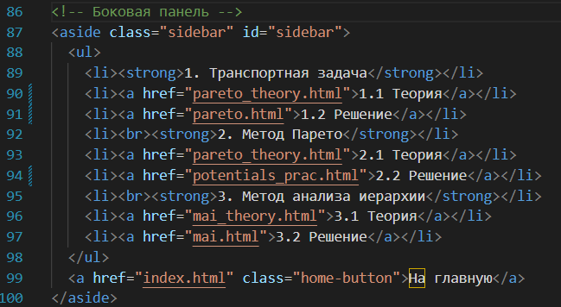

Рисунок 1 – Пример ошибки сделанной в коде

В практической части транспортной задачи можно ввести отрицательные значения для размера матрицы.

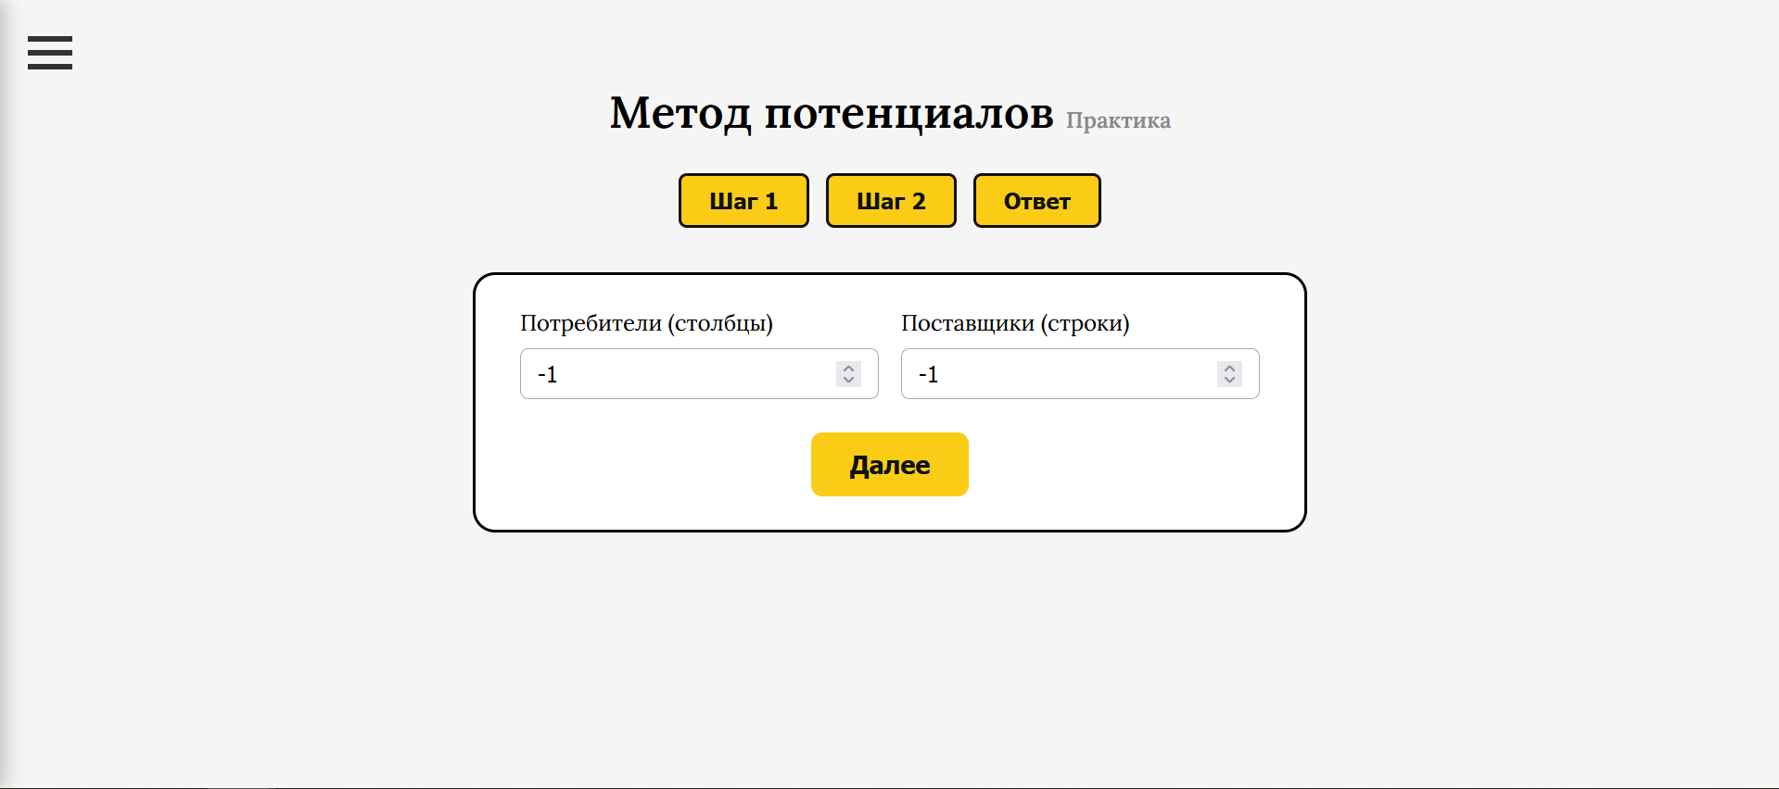

Рисунок 2 – Шаг 1 метода потенциалов

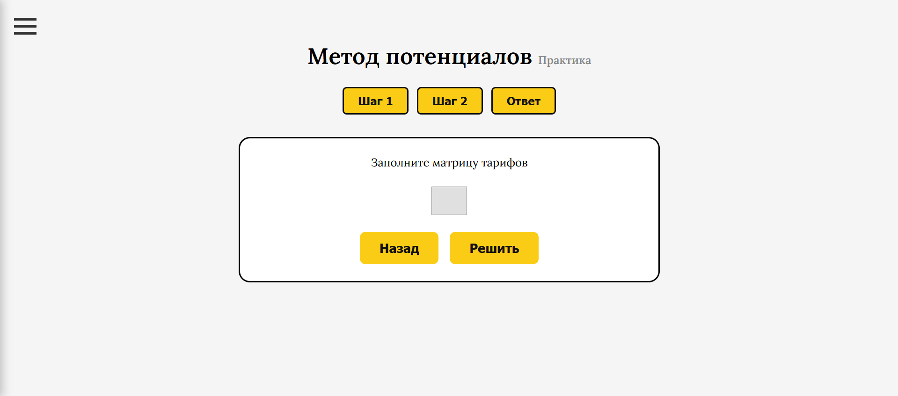

Рисунок 3 – Шаг 2 метода потенциалов

В практической части метода Парето при вводе значений матрицы, не имеющей решений, не выводится сообщение об ошибке.

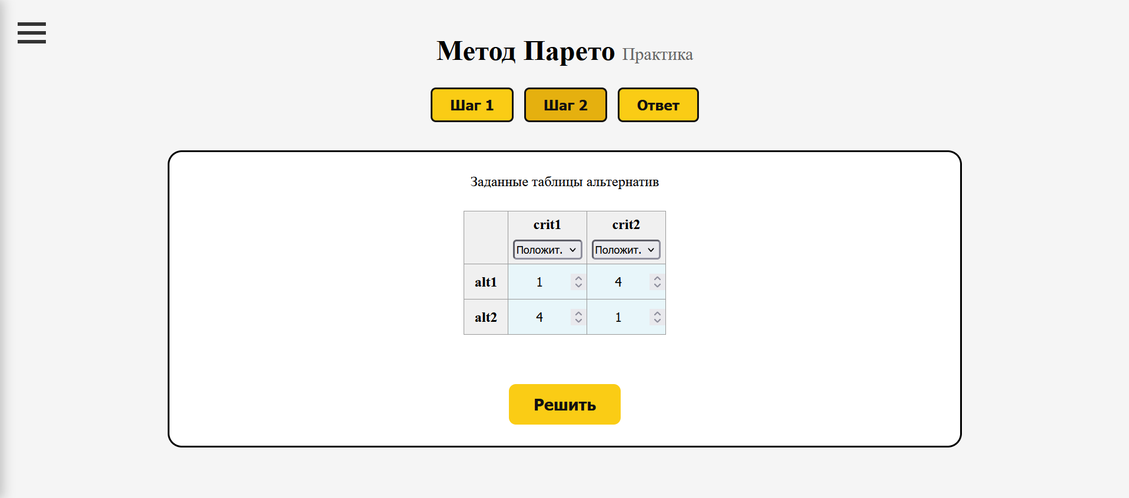

Рисунок 4 – Шаг 2 метода Парето

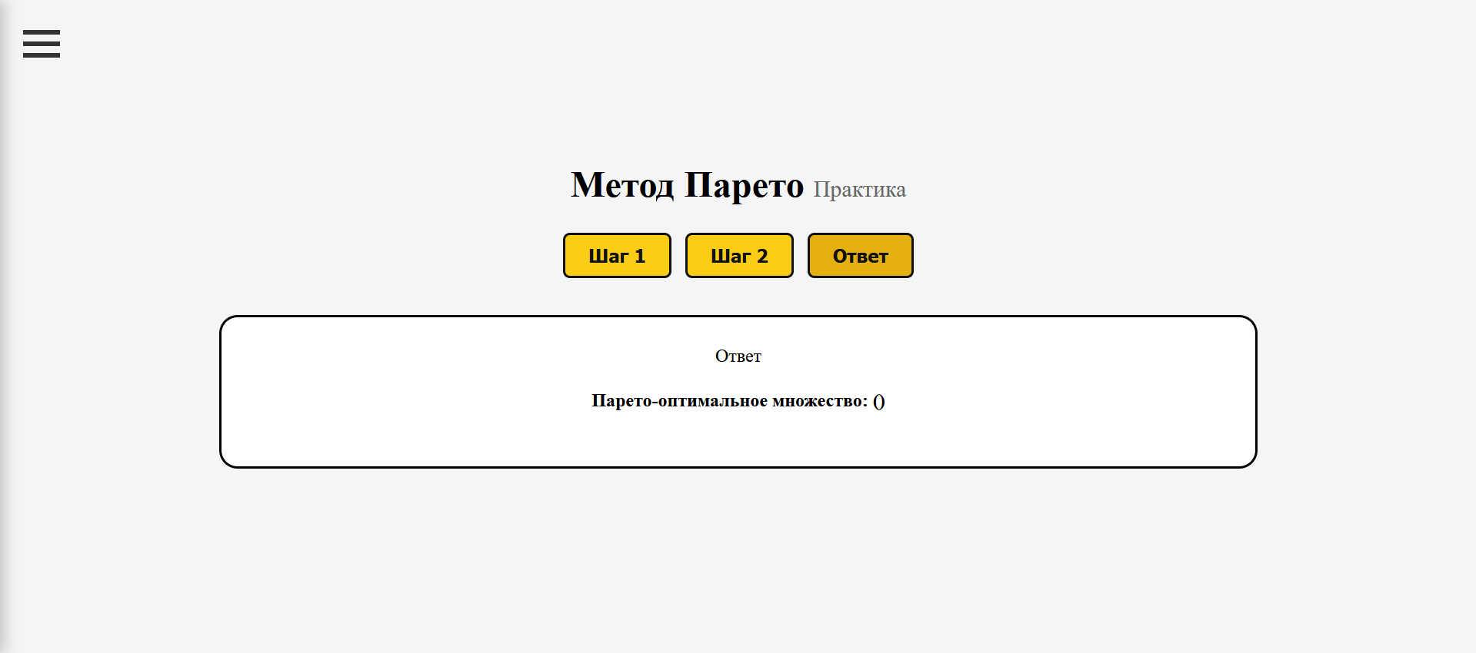

Рисунок 5 – Ответ метода Парето

В практической части метода Парето при для матрицы можно указать одинаковые названия для альтернатив и критериев.

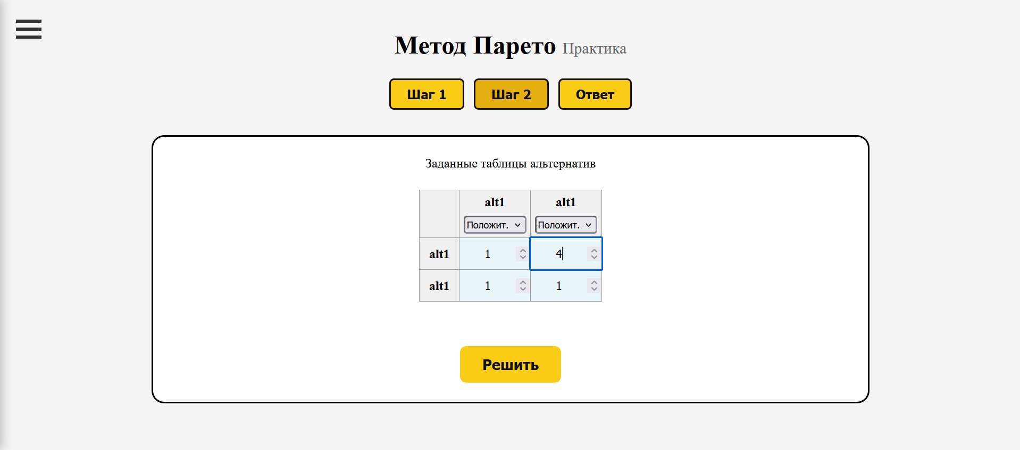

Рисунок 6 – Шаг 2 метода Парето

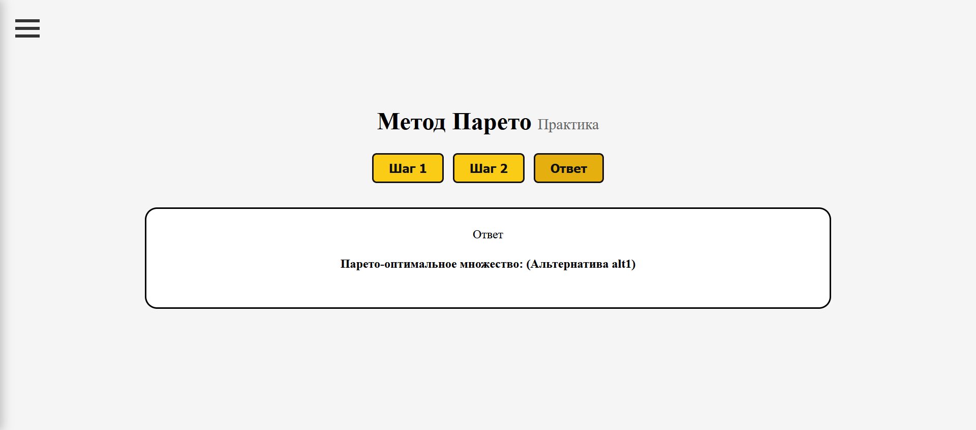

Рисунок 7 – Ответ метода Парето

В практической части метода анализа иерархий при вводе большого количества альтернатив и критериев, ломается внешний вид страницы( нельзя отмотать страницу в самую верхнюю часть).

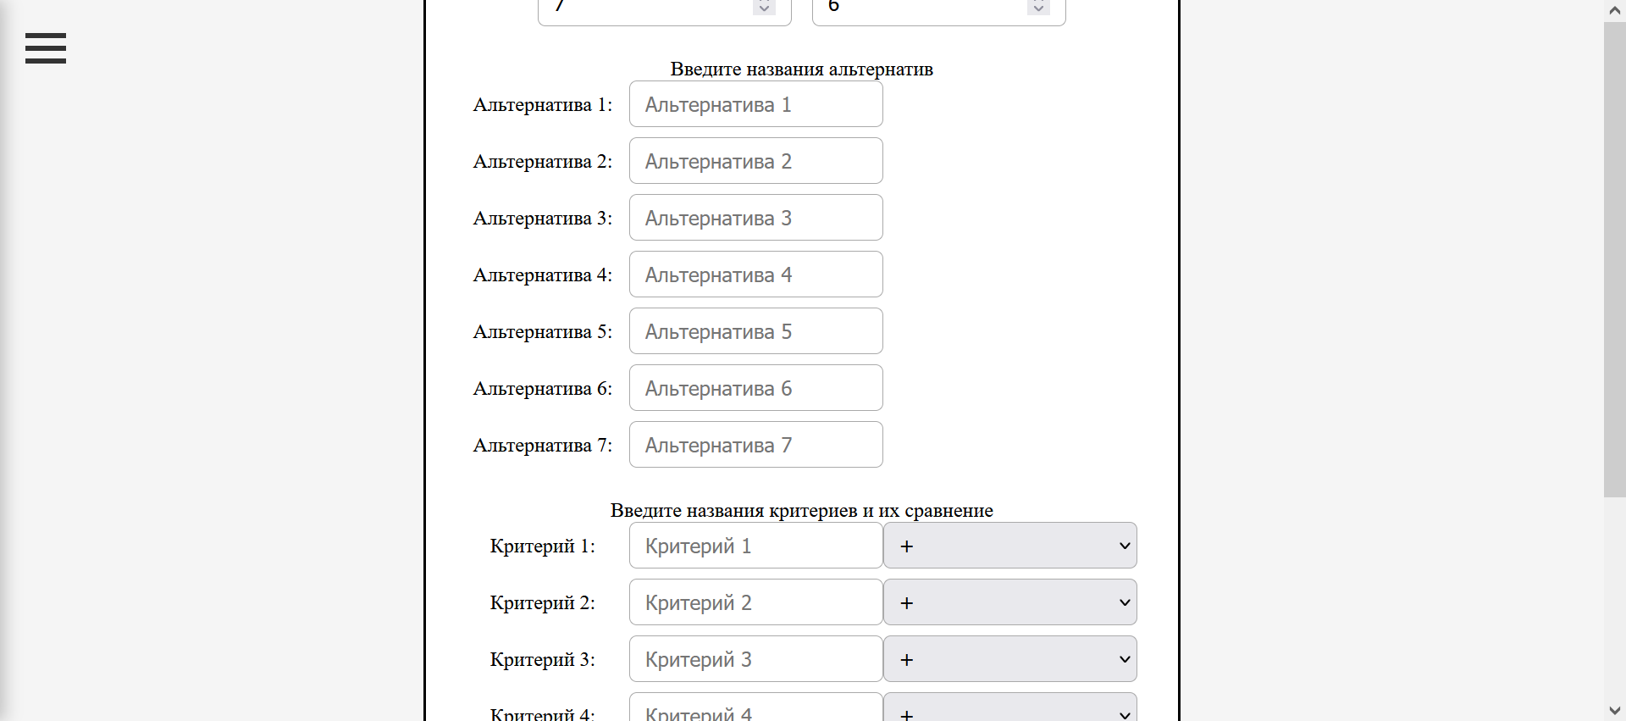

Рисунок 8 – Некорректное отображение практической части МАИ

# 

# 3. ТЕХНИЧЕСКОЕ ЗАДАНИЕ ПРОГРАММНОГО ПРОДУКТА ДРУГОЙ КОМАНДЫ

**1. Введение**

Программное изделие представляет собой Mini App, интегрированное в платформу мессенджера Telegram.

Область применения — предоставление пользователям (студентам) интерфейса для просмотра и управления учебным расписанием.

**2. Основания для разработки**

2.1. Функциональное назначение:  
Программное изделие предназначено для выполнения следующих функций:

* Отображение учебного расписания, сгруппированного по дням недели.
* Добавление новых записей о занятиях в расписание.
* Редактирование существующих записей в расписании.
* Удаление записей из расписания.

2.2. Эксплуатационное назначение:

Программное приложения предназначено для индивидуального использования студентами с целью упрощения доступа к актуальному учебному расписанию и управления им. Эксплуатация ПП осуществляется в мессенджере Telegram.

**3. Требования к программе или программному изделию**

3.1. Требования к функциональным характеристикам

3.1.1. Состав выполняемых функций:

* Авторизация**:** При первом запуске программа запрашивает у пользователя имя, фамилию и номер учебной группы в формате ХХХ-ХХ-ХХ для идентификации и загрузки соответствующего расписания.
* Отображение расписания: Программа отображает список занятий на неделю, сгруппированных по дням недели и отсортированных по времени начала.
* Управление занятиями: Программа предоставляет пользователю возможность создавать, изменять и удалять записи о занятиях через графический интерфейс.
* Подтверждение удаления: Перед удалением записи программа запрашивает подтверждение от пользователя через диалоговое окно.
* Адаптация интерфейса: Программа автоматически применяет цветовую схему (светлую или темную) в соответствии с настройками клиентского приложения Telegram.

3.1.2. Организация входных данных:

* Данные пользователя: имя, фамилия, номер группы (текстовый формат).
* Данные о занятии: день недели, время, название предмета, ФИО преподавателя, место проведения.

3.1.3. Организация выходных данных:

* Визуальное представление расписания на экране пользователя.
* Системные сообщения и диалоговые окна (например, подтверждение удаления).

3.2. Требования к надежности

* Программа должна обеспечивать устойчивое функционирование при отсутствии данных о расписании для введенной группы, информируя об этом пользователя.
* Программа должна обеспечивать контроль действий пользователя путем вывода диалогового окна для подтверждения необратимых операций (удаление записи).
* Время восстановления после сбоя в работе клиентского приложения Telegram определяется временем перезапуска самого приложения.

3.3. Условия эксплуатации

* Наличие у пользователя устройства (смартфон, планшет, ПК) с установленным и активным клиентским приложением Telegram.
* Наличие стабильного подключения к сети Интернет.

3.4. Требования к составу и параметрам технических средств

Программное изделие должно функционировать на любых технических средствах, поддерживающих актуальные версии клиентского приложения Telegram для операционных систем iOS, Android, Windows, macOS, Linux. Минимальные требования к параметрам технических средств определяются требованиями самого мессенджера Telegram.

3.5. Требования к информационной и программной совместимости

* Программа должна быть разработана с использованием языка программирования TypeScript и библиотеки React.
* Программа должна быть совместима с API платформы Telegram Mini Apps.
* Информационный обмен данными должен осуществляться с использованием структуры данных в формате JSON.
* Данные хранятся локально на стороне клиента, специальные требования к защите информации не предъявляются.

**4. Критерии приемки**

Приемка программного изделия производится второй командой на основании результатов приемочных испытаний. Работа считается принятой после успешного прохождения тестов, проверяющих все функции, описанные в разделе 4.1 настоящего ТЗ

**5. Требования к программной документации**В результате разработки должен быть представлен следующий комплект программной документации:

1. Техническое задание (настоящий документ).
2. Руководство пользователя.

**6. Порядок контроля и приемки**

Тестирование ПП будет производиться второй командой с использованием метода “черный ящик”

# 

# 4. ДОПОЛНИТЕЛЬНАЯ ДОКУМЕНТАЦИЯ ПРОГРАММНОГО ПРОДУКТА ДРУГОЙ КОМАНДЫ

Руководство пользователя.

**Назначение и начало работы:**

Приложение «Расписание» предоставляет пользователям удобный интерфейс для просмотра и управления учебным расписанием. Для начала работы пользователю необходимо пройти процедуру первичной аутентификации, указав свое ФИО и номер учебной группы. Эта информация используется для отображения корректного расписания и сохраняется для последующих сеансов.

**Функциональные возможности**:

После успешной аутентификации пользователю открывается главный экран, на котором представлено расписание на неделю. Занятия наглядно сгруппированы по дням недели для удобства навигации.

Приложение предоставляет пользователю набор инструментов для управления расписанием. Предусмотрена функция добавления новых занятий через специальный элемент интерфейса, позволяющая вносить в систему ранее отсутствующие события. Для каждой существующей записи доступны опции редактирования и удаления, что позволяет оперативно вносить изменения в данные о занятии или исключать неактуальные события из списка. Перед выполнением операции удаления система запрашивает подтверждение для предотвращения случайной потери данных.

**Описание архитектуры системы**

Архитектура системы «Расписание» представляет собой клиентское одностраничное приложение, полностью функционирующее в среде Telegram Mini App. Ядро приложения построено на библиотеке React с использованием компонентного подхода, где интерфейс разделен на логические, пере используемые блоки, такие как экран входа, редактор событий и карточки расписания.

Управление данными и состоянием реализовано локально на стороне клиента. На текущем этапе разработки данные о расписании эмулируются с помощью встроенного объекта, а все изменения (добавление, редактирование, удаление) происходят в оперативной памяти и не сохраняются между сеансами работы. Взаимодействие с пользователем построено на реактивной модели: действия пользователя вызывают изменение состояния приложения, что, в свою очередь, автоматически приводит к перерисовке соответствующей части пользовательского интерфейса.

Таким образом, система является полностью автономным frontend-приложением с отсутствием серверной части (backend), что упрощает её развертывание и поддержку.

# 

# 5. НАЙДЕННЫЕ ОШИБКИ

При выборе тёмной темы, часть текста перекрывается. Ошибка была выявлена путем выбора различных тем для использования программы. Данная ошибка затрагивает часть 3.1.1 технического задания.

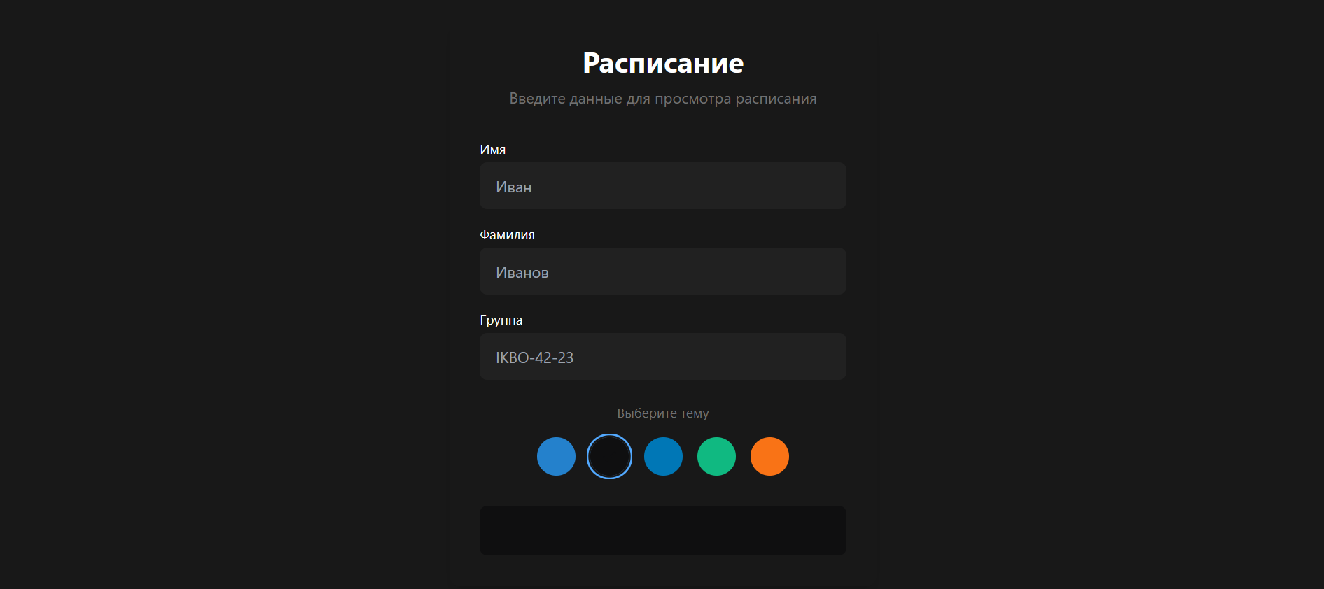

Рисунок 9 – Выбор тёмной темы для приложения

При вводе персональных данных, поле с вводом номера группы чувствительно к регистру. Ошибка была выявлена путем ввода различных данных в поля для персональных данных студента. Данная ошибка затрагивает часть 3.1.1. технического задания.

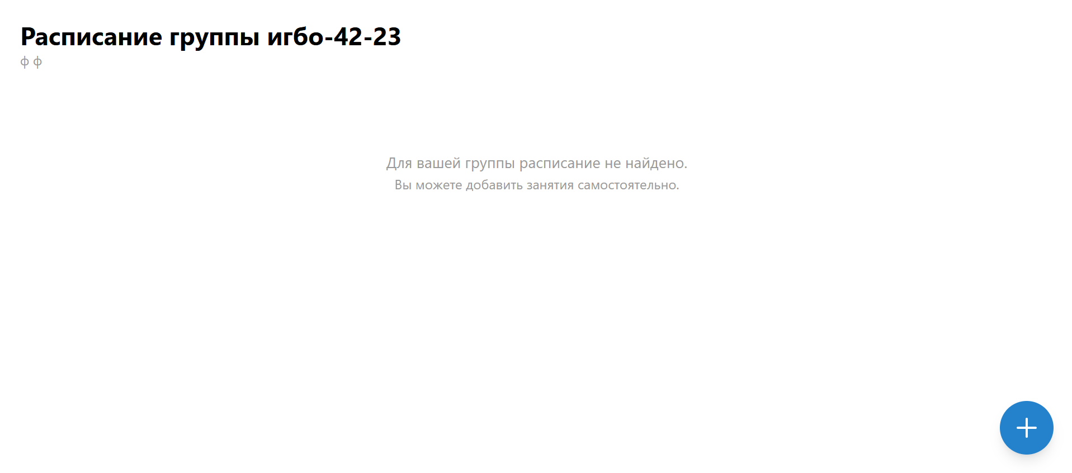

Рисунок 10 – Ввод номера группы в нижнем регистре

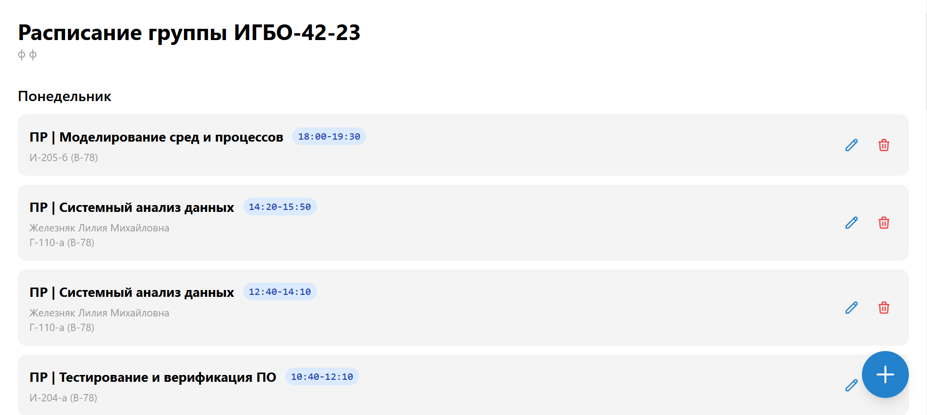

Рисунок 11 – Ввод номера группы в верхнем регистре

Неверное отображение порядка занятий в расписании, в начале идут поздние занятия, а после ранние. Ошибка была выявлена путем зрительного анализа. Данная ошибка противоречит первому пункту в части 2.1 технического задания.



Рисунок 12 – Неверный вывод порядка занятий

При перезапуске страницы, не сохраняются введенные данные выбранная тема.

При вводе номера группы, а именно ИКБО-42-23, расписание не находится. Но находится при вводе другой группы ИГБО-42-23. Данная ошибка затрагивает первый пункт в части 3.1.2 технического задания.

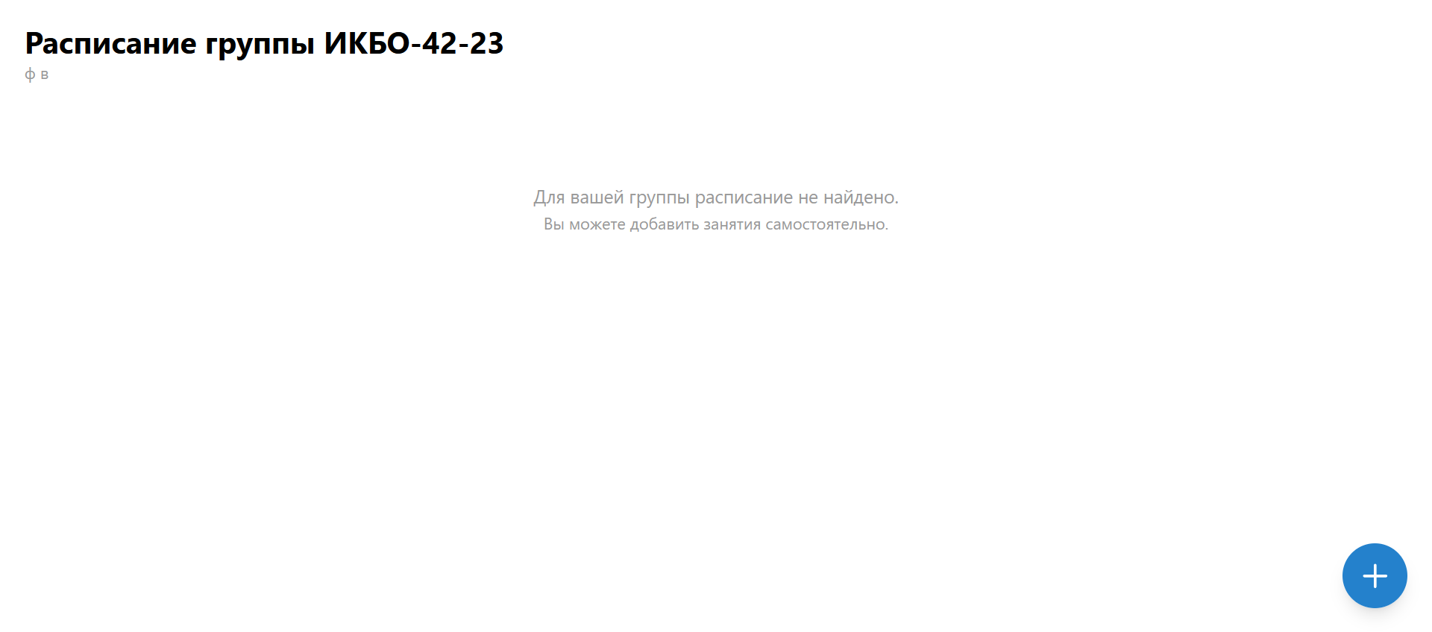

Рисунок 13 – Ввод верного шифра группы.



Рисунок 14 – Ввод неверного шифра группы.

# 

# ЗАКЛЮЧЕНИЕ

В данной работы были внесены ошибки в ПП команды, данные ошибки можно обнаружить методом “черный ящик”, без использования стороннего ПО. Также было протестировано приложение противоположной команды, в котором также были выявлены ошибки тем же методом. Метод “черный ящик” помогает найти ошибки, которые находятся на поверхности, требует много времени и не является эффективным, так как нет гарантий что ошибка будет найдена.